10 de abril de 2025

Primera evaluación continua- Política y Legislación Forestal

Estudiante:

CI:

Pregunta 1:

1. Conteste la siguiente pregunta, ¿qué es un bosque? . Abarque definiciones tanto a nivel internacional o nacional. (1p)
2. De ejemplos de usos de la tierra que son considerados bosques según descripciones de FAO. (1p)
3. Analice el gráfico siguiente y responda brevemente: (1p)
   1. ¿Cuál es la zona del mundo que ha perdido más bosques en la última década según registros de la FAO 2010-2020?
   2. La tasa de pérdida de bosques se está (marque solo una opción con una cruz):

* acelerando
* enlenteciendo
* está estable

Gráfico 1.

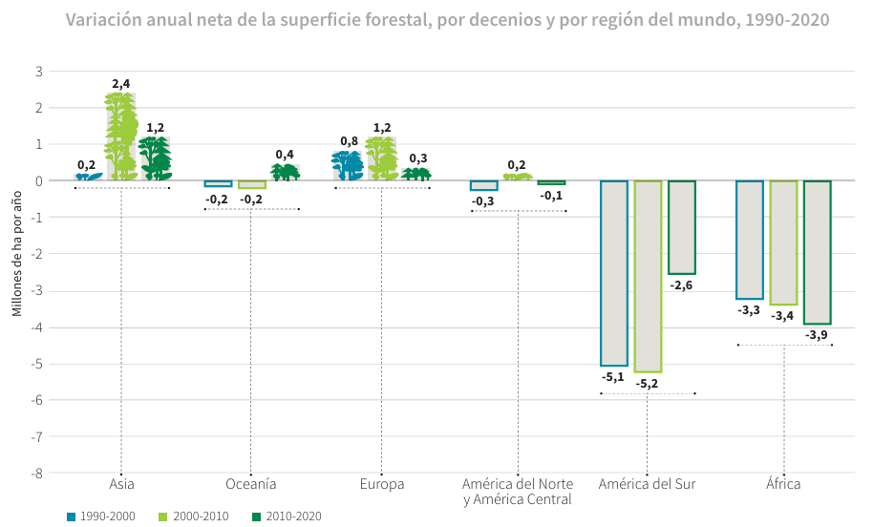

Pregunta 2: Cuál es la superficie total de bosques en Uruguay según la cartografía DGF 2024 y que tipos de bosques se incluyen en esa superficie? (1p)

Pregunta 3: Dibuje /esquematice el complejo forestal con sus respectivas actividades (1p)

Pregunta 4: Marque si las siguientes afirmaciones son verdaderas o falsas: (1p)

1. Las políticas tienen fuerza jurídica obligatoria y deben cumplirse por ley.
2. Las leyes son adoptadas y enmendadas mediante procedimientos establecidos en la Constitución o legislación.
3. Las políticas proporcionan orientación y establecen visiones y metas, pero no son obligatorias.
4. El incumplimiento de una política es punible judicialmente.
5. Las leyes establecen derechos y deberes basados en políticas o metas definidas.
6. Para modificar una ley se necesita seguir un procedimiento constitucional o jurídico.

Pregunta 4: En base al ordenamiento jurídico que es un conjunto de normas entrelazadas entre sí, ordenadas y jerarquizadas, ubique las siguientes normas en sus respectivos niveles: (1p). (1 es mayor jerarquía)

-Tratados internacionales

-Actos Administrativos (actos que emanan del Poder Ejecutivo Nacional).

-Constitución de la República

-Derecho Internacional de los Derechos Humanos

-Actos individualizados (contratos, resoluciones y sentencias)

Pregunta 5: (1p)

1. ¿Qué organismo es el encargado de ejecutar la política forestal en nuestro país y de qué carácter es?
2. Mencione las principales funciones de este organismo

Pregunta 6: Nombre algunas instituciones tanto públicas como privadas vinculadas con el complejo forestal en cualquiera de sus fases. (1p)